**Министерство науки и высшего образования Российской Федерации**

**Университет ИТМО**

**Факультет инфокоммуникационных технологий**

Лабораторная работа №2

на тему

«Построение диаграмм потоков данных информационной системы»

по дисциплине:

«Проектирование инфокоммуникационных систем»

Выполнил:

Матвеев Геннадий Андреевич

группа K4110с

Санкт-Петербург

2020

Цель работы:

Ознакомиться с методологией построение диаграмм потоков данных.

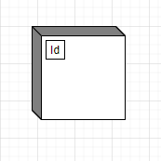Я использовал программу drawio, на рисунках 1-3 отображены фигуры и их названия в данной программе.

Рисунок 1 – Внешняя сущность (External Entity)

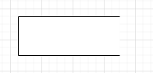

Рисунок 2 – Хранилище данных (Data Store)

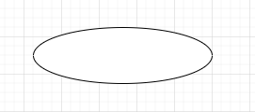

Рисунок 3 – Работа (Data process)

DFD — общепринятое сокращение от англ. data flow diagrams — диаграммы потоков данных. Так называется методология графического структурного анализа, описывающая внешние по отношению к системе источники и адресаты данных, логические функции, потоки данных и хранилища данных, к которым осуществляется доступ. Диаграмма потоков данных (data flow diagram, DFD) — один из основных инструментов структурного анализа и проектирования информационных систем, существовавших до широкого распространения UML.

Мною были рассмотрены DFD диаграммы полного цикла прохождения тестирования студентом (рисунок 4), диаграмма проверки и выдачи результатов пользователю (рисунок 5), диаграмма авторизации пользователя (рисунок 6).

На 4-ом рисунке виден процесс движения данных между пользователем, системой и сервером.

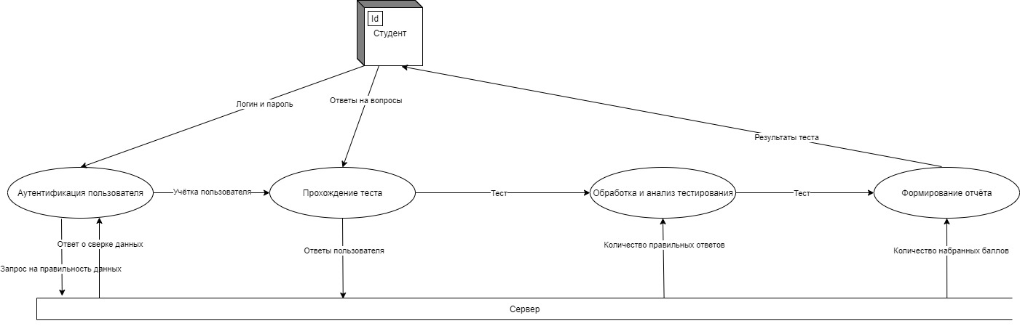

Рисунок 4 – Диаграмма полного цикла прохождения тестирования студентом

На 5-ом рисунке можно увидеть, как система обменивается данными в процессе проверки результатов пользователя. Ответы студента на каждый вопрос сравниваются с правильными ответами, а далее выставляются баллы за каждый правильный ответ, складываются и получается количество баллов, набранных пользователем за тест.

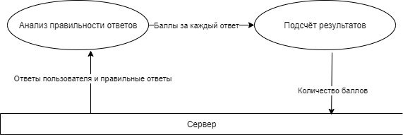

Рисунок 5 – Диаграмма проверки и выдачи результатов пользователю

На рисунке номер 6 просматривается картина проверки правильности данных, введённых пользователем при авторизации, видны данные, отправляемые при правильном или неправильном вводе пароля и логина пользователем.

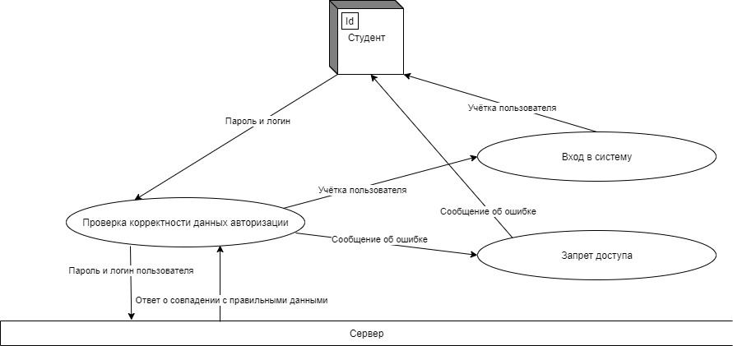

Рисунок 6 – Диаграмма авторизации пользователя

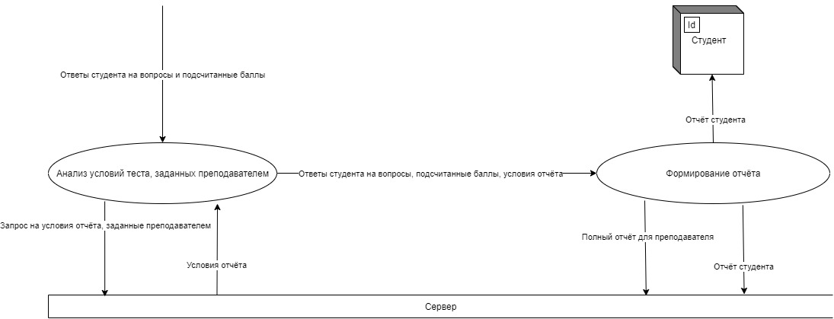На рисунке номер 7 можно увидеть DFD – диаграмму формирования отчёта. Анализ условий теста, заданных преподавателем подразумевает собой просмотр заданных преподавателем условий формирования отчёта. Отчёт для студента может содержать лишь его оценку, или же оценку и количество набранных баллов, отчёт может содержать детальное отображение набранных баллов по каждому из вопросов, и даже показывать правильные ответы в вопросах, на которых студент ошибся. После анализа условий, заданный преподавателем формируется отчёт для студента и полный отчёт для преподавателя, которые отправляются на хранение на сервер, отчёт для студента отображается студенту.

Рисунок 7 – Диаграмма формирования отчёта

Вывод:

В результате выполнения лабораторной работы я ознакомился с методологией построения диаграмм потоков данных. Также были углублены знания в области создания DFD диаграмм в программе drawio.